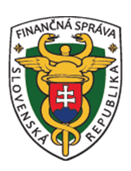

Nagyszombati Adóhivatal

értesíti a lakosságot,
hogy a 2024-es jövedelem - adóbevallások leadását

2025. március 26-án és 2025. március 27-én
8:00 – 16:00 óráig
az egyéb kirendeltségeken kívül /a legközelebbi kirendeltség Dunaszerdahely/
az alábbi címen is megtehetik:

Városi Hivatal, Fő utca 37, Somorja

